**小学语文学科名著阅读指导课程（一年级）**

**第6课《小蜗牛》和《燕子妈妈笑了》**

**学习任务**

1.请打开语文书第108页，用你喜欢的方式读一读《小蜗牛》这篇课文。

2.看看课后的生字，你是否还记得它们？请把每个字认真地读一读，再记一记。

3.依据课后的习题，回忆一下课堂上老师所讲的内容。

**知识要点**

通过读《小蜗牛》感受童话的奇妙，并通过读《燕子妈妈笑了》激发学生对童话的喜爱。

**相关内容链接**

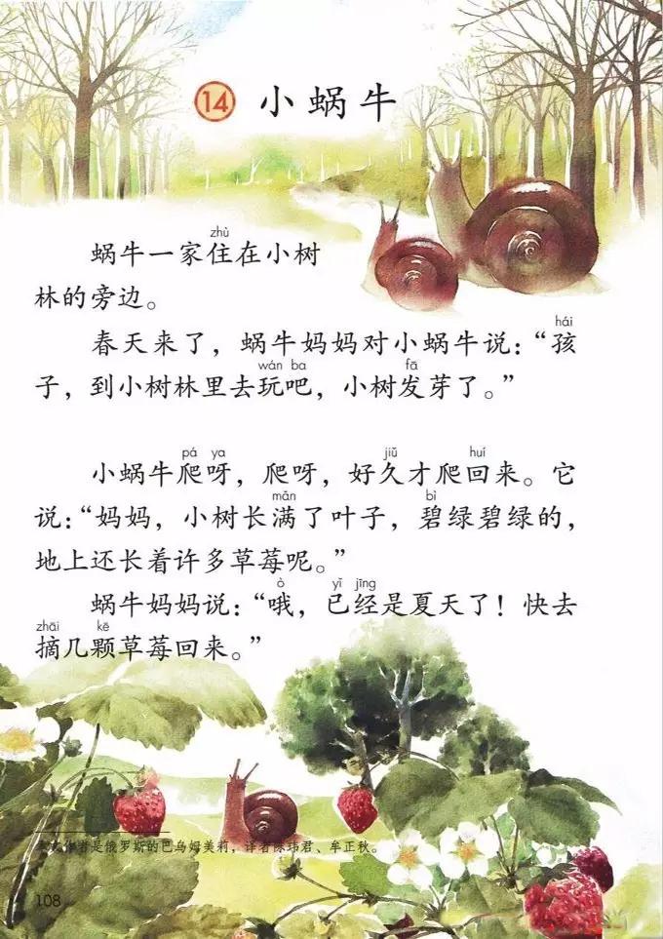**《小蜗牛》**

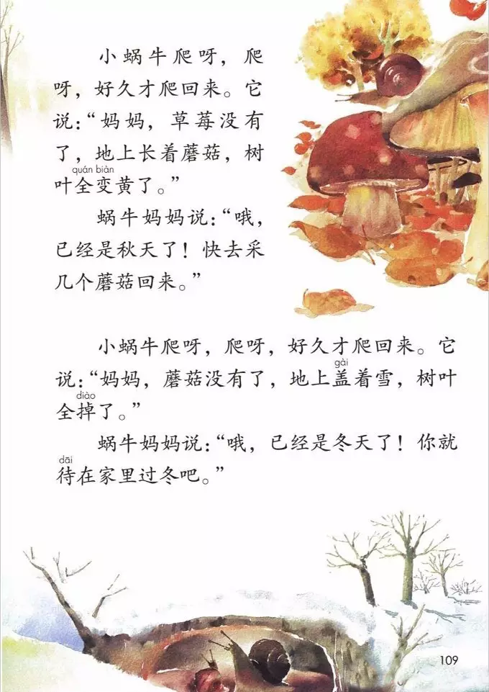

**品读《小蜗牛》**

上学期我们学习了《小蜗牛》这篇童话。春天来了，住在树林旁边的蜗牛妈妈让小蜗牛到树林去玩，看看小树发芽没有？小蜗牛爬呀爬，在树林里看见小树长满了叶子、地上长着草莓,原来是夏天到了。等到妈妈再让小蜗牛去采摘草莓，却发现秋天到了。树叶变黄了，地上没有草莓，只有蘑菇了。妈妈让它去采蘑菇，等小蜗牛爬到的时候，冬天到了。地上没有蘑菇了，到处都覆盖着白雪。小蜗牛总是没有看到妈妈说的景象，多有意思的童话啊！

现在我们就再次打开课本第108页，用你自己喜欢的方式，读一读这个童话吧！

**品读童话**

读了《小蜗牛》这个童话，我们感受到了童话故事的魅力。这只可爱的小蜗牛在妈妈的提示下爬到树林里玩，始终没有看到妈妈让它看的景物，却看到了下一个季节的风景。这是为什么呢？这都是因为它爬得太慢了。有趣的童话总是让我们读了又读。这样的童话还有很多，在《燕子妈妈笑了》这篇童话中，小燕子会有什么样的新发现呢？它几次飞去菜园观察冬瓜和茄子有什么不一样？燕子妈妈最后为什么笑了呢？接下来，我们一起再来读读阅读链接吧!

【阅读链接】

燕(yàn)子妈妈笑了

菜园(càiyuán)里，冬瓜躺(tǎng)在地上，茄(qié)子挂在枝上。

屋檐(wū yán)下，燕子妈妈问小燕子：“你能不能飞到菜园里，看看冬瓜和茄子有什么不一样？”

小燕子飞去了，回来说：“妈妈，妈妈，冬瓜是大的，茄子是小的！”燕子妈妈说：“不错(cuò)。可是，你能不能再去看看，还有什么不一样？”

小燕子又飞去了，回来说：“妈妈，妈妈，冬瓜是青的，茄子是紫(zǐ )的！”燕子妈妈点点头说：“很好。你能不能再去认真地看看，它们还有什么不一样？”

小燕子又一次飞去了，回来后高兴地叫着：“妈妈，妈妈，我发现冬瓜的皮上有细毛，茄子的柄(bǐng)上有小刺(cì )呢！”

燕子妈妈高兴地笑了。

同学们，通过今天的阅读，相信大家对于童话多了一些了解。这些有趣的童话故事，总是给我们带来奇妙的感受。童话不仅可以让我们感受故事带给我们的快乐，还会让我们知道许多知识呢！

我们中国昨天创作了很多深受小朋友们喜欢的童话，一起来看看吧！它们分别是《小蝌蚪找妈妈》、《大林和小林》、《舒克和贝塔》、《皮皮鲁和鲁西西》、《宝葫芦的秘密》。

不光我们中国有好多有趣的童话，外国也有很多呢！你看，《海的女儿》、《丑小鸭》、《卖火柴的小女孩》、《洋葱头历险记》、《尼尔斯骑鹅旅行记》等等。

感兴趣的话，你可以读一读，相信你会很有收获呢！

好了，今天的名著阅读之旅就到这里，同学们再见。